Министерство науки и высшего образования Российской Федерации

Федеральное государственное бюджетное образовательное

учреждение высшего образования

«Приамурский государственный университет имени Шолом-Алейхема»

Факультет математики, информационных технологий и техники

Кафедра «Информационных систем, математики и правовой информатики»

Отчёт по лабораторной работе №3

по дисциплине «Архитектура информационных систем»

Студент группы 1711 А.М. Юрчук

Преподаватель В.А. Глаголев

2023

**Цель работы**

Познакомиться с блоковой моделью, изучить способы размещения элементов на web-странице.

**Задание 1.** Для предварительного знакомства c блоковой моделью внимательно посмотрите следующий HTML документ и его отображение браузером.

Листинг 1

<html>

<head>

<title> Лабораторная работа №3</title>

<style type='text/css'>

#wrap {

margin:0px;

padding:20px;

height:160px;

background-color:blue;

}

.ex1 {

border:10px red solid;

margin-left:50px;

margin-right:10px;

padding:15px;

background-color:green;

color:white;

}

.ex2 {

border:5px brown solid;

margin-top:30px;

margin-left:250px;

margin-right:70px;

padding:15px;

background-color:green;

color:white;

}

</style>

</head>

<body>

<h1>Упражнение 1</h1>

<div id='wrap'>

<div class='ex1'>Содержимое первого элемента</div>

<div class='ex2'>Содержимое второго элемента</div>

</div>

</body>

</html>

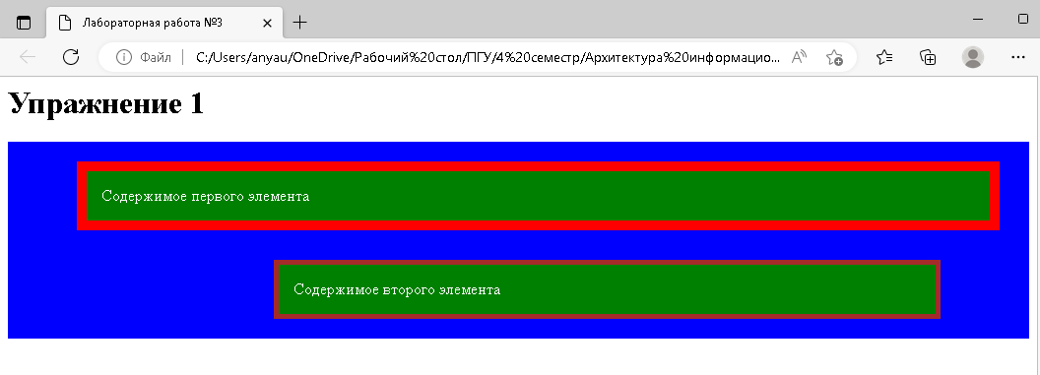

**Задание 2.** Использовать псевдо-классы для оформления ссылок.

Листинг 2

<html>

<head>

<title> Лабораторная работа №3</title>

<style type='text/css'>

#par1

{

border:10px brown solid;

}

#par2

{

border-right:10px red solid;

border-left:10px red solid;

}

#par3

{

border-top:5px pink solid;

border-bottom:5px cyan dashed;

border-right:5px cyan dashed;

border-left:5px cyan dashed;

}

#par4

{

border:1px orange solid;

}

#par5

{

border-top:2px red solid;

border-bottom:2px red solid;

border-right:2px gray dashed;

border-left:2px gray dashed;

}

#par6

{

border:5px #1435AD double;

}

#par7

{

border-top:1px #FF8100 dashed;

border-bottom:2px #0B6124 solid;

}

</style>

</head>

<body>

<h1>Упражнение 2</h1>

<p id='par1'>Я имею сплошную границу коричневого цвета.</p>

<p id='par2'>Я имею сплошную границу красного цвета слева и справа.</p>

<p id='par3'>Я имею сплошную границу розового цвета сверху, и пунктирную границу голубого цвета слева, справа и снизу.</p>

<p id='par4'>Я имею границу оранжевого цвета толщиной 1 пиксель.</p>

<p id='par5'>Я имею границу красного цвета толщиной 2 пикселя сверху и снизу и пунктирную границу серого цвета слева и справа.</p>

<p id='par6'>Я имею двойную сплошную границу #1435AD цвета. </p>

<p id='par7'>Я имею пунктирную границу #FF8100 цвета и толщиной 1 пиксель сверху и сплошную границу #0B6124 цвета толщиной 2 пикселя снизу. </p>

</body>

</html>

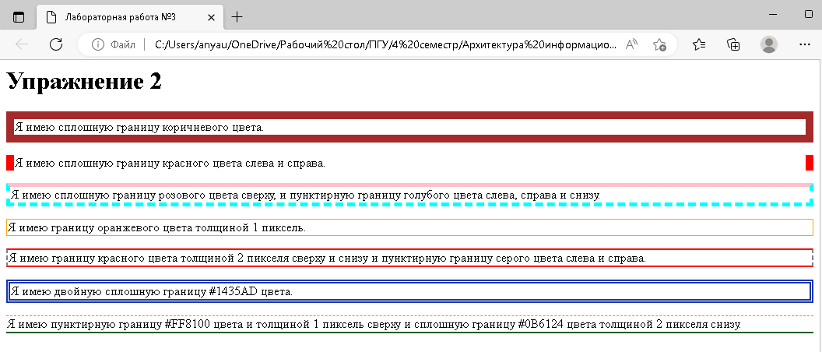

**Задание 3.** Узнайте кодовое слово, используя свойство visibility:hidden, затем свойство display:none). Объясните разницу.

Листинг 3

<html>

<head>

<title> Лабораторная работа №3</title>

<style type='text/css'>

span

{

font-size:1.6em;

font-family:verdana;

color:green;

}

visibility:hidden;

</style>

</head>

<body>

<h1>Упражнение 3</h1>

<b>

<p>Для того, чтобы узнать кодовое слово скройте элементы со следующими id: code, winter, sky, frog, forest, cloud, hide. </p></b><br/>

<h3>Свойство visibility:hidden</h3>

<hr/>

<span hidden id='code'>Б</span><span id='mirror'>А</span><span hidden id='winter'>ДЖ</span><span id='grass'>Л</span><span hidden id='sky'>МЖ</span><span id='bright'>Т</span><span hidden id='forest'>Ь</span><span id='sun'>А</span><span hidden id='frog'>ЗП</span><span hidden id='cloud'>ШН</span><span id='true'>Й</span><span hidden id='hide'>РО</span>

<hr/>

</br>

<h3>Свойство display:none</h3>

<a style = "display:none", id='code'>Б</a><a id='mirror'>А</a><a style = "display:none", id='winter'>ДЖ</a><a id='grass'>Л</a><a style = "display:none", id='sky'>МЖ</a><a id='bright'>Т</a><a style = "display:none", id='forest'>Ь</a><a id='sun'>А</a><a style = "display:none", id='frog'>ЗП</a><a style = "display:none", id='cloud'>ШН</a><a id='true'>Й</a><a style = "display:none", id='hide'>РО</a>

</body>

</html>

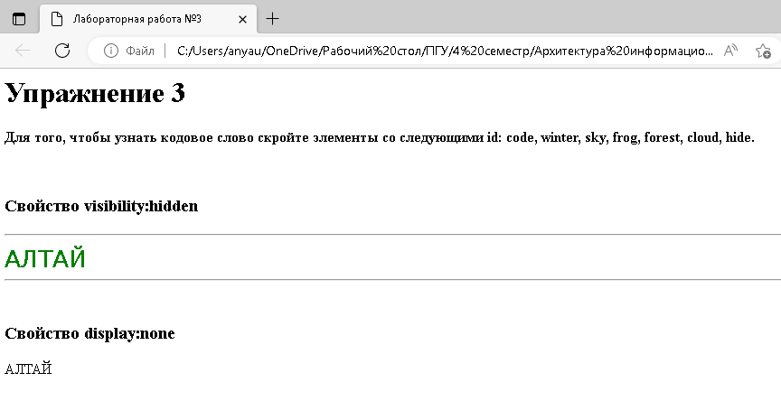

Свойство display:none полностью скрывает элемент со страницы и выглядит так, будто его не было вовсе.

Свойство visibility:hidden делает элемент невидимым, но сохраняет занимаемое им место.

**Задание 4.** Поработайте с элементами div на своей второй web-странице. При помощи свойств margin, border, padding задайте для них различный цвет и толщину отступа, границы полей так, чтобы эти составляющие модели блоковых элементов стали видны. Поэкспериментируйте с разными способами их размещения, не менее 3 вариантов, сохраните в файлах.

На второй web-странице создайте список следующего вида, где элементы списка являются ссылками на страницы с выполненными заданиями:

▪ задание 1

▪ задание 2

▪ задание 3

1) задание 4.1

2) задание 4.2

3) задание 4.3

